**"Cancellara gebruikt revolutionaire trappers"**

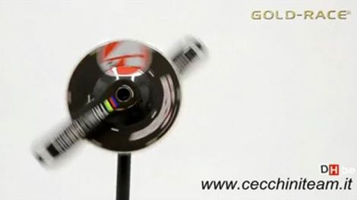

**wo 16/03/2011 - 22:14** **Vorig jaar werd hardop gefluisterd dat Fabian Cancellara een motortje in zijn fiets had, maar volgens zijn mecanicien is dat prietpraat. "Fabian heeft geen motortje", zegt Denis Migani. Maar toch heeft Cancellara een mechanisch voordeel volgens de uitleg van Migani.**

La Dernière Heure zocht Cancellara's mecanicien Denis Migani in Italië op. De mecanicien onthult dat Cancellara een ander speeltje heeft.

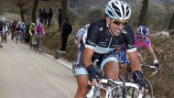

PhotoNews

"Fabian rijdt sinds 2007 met het revolutionaire Gold Race-trapperssysteem: er wordt een speciale vloeistof ingespoten die de wrijving met 95% vermindert."

"Het systeem kan per kilometer 2,5 seconde winst opleveren en is goedgekeurd door de UCI. Het kost zo'n 1.100 euro."

Als het verhaal van Migani klopt, zou het hele peloton toch met zo'n systeem rijden? Migani: "Veel renners interesseren zich niet in vernieuwingen en kennen het systeem dus niet."

"Maar hier zijn al verschillende amateurploegen langsgeweest. Ik kan wel zeggen dat Andy Schleck er vorig jaar in de Tour enkele bergritten mee gereden heeft."

**"Gebruikt het niet bij Leopard"**

Leopard Trek, de ploeg waar Fabian Cancellara nu voor uitkomt, ontkent dat de Zwitser het systeem gebruikt. "Het kan dat Cancellara op deze manier te werk is gegaan bij Saxo Bank, maar bij ons is dat niet het geval."   
  
Cancellara zelf heeft nog niet gereageerd op de berichten. Van de week won hij nog met overmacht de afsluitende tijdrit in Tirreno-Adriatico.